Projet de crèche: Version 1

**Cerner le contexte du projet:**

D'après ma compréhension et mes information sur la structure et la hiérarchie dans une chèche, je vous cite quelques **user stories:**

1. En tant qu'utilisateur (Admin (responsable)), personnels de crèche ou parents) de l'application ou du site de la crèche je dois pouvoir m'authentifier afin d'avoir l'accès à l'application.

2. En tant que utilisateur (Admin (responsable)), personnels de crèche ou parents) de l'application ou du site de la crèche je dois pouvoir m'authentifier afin d'avoir les droits sur mes services ou tâches (consulter ou mettre à jour les données).

3. En tant que responsable (Directeur, Adjoint), je dois pouvoir publier, consulter et mettre à jour les publications, et les droits du personnel afin de donner plus de détail sur les publications.

4. En tant que responsable (Directeur, Adjoint), je dois pouvoir différencier des personnes qui s'occupe de chaque enfant.

5. En tant que Parent, je dois pouvoir consulter les publications et recevoir les notifications.

**LES ENTITÉS**

**1. Personne**

**Nom:** Nom de la personne, de type chaine de caractères et de taille 15.

**Prénom:** Prénom de la personne, de type chaine de caractères et de taille 15.

**Sexe:** Masculin ou Féminin, de type chaine de caractère et de taille 1 (M/F).

**Adresse:** Adresse de la personne, de type chaine de caractères et de taille 70.

**2. Personnel (hérite de la table Personne )**

**CUID:** L'identifiant unique de type chaine de caractère et on se limite à 6 caractères.

**Tél:** Numéro de téléphone de type chaine de caractères de taille 10.

**Email:** email de la personne de type chaine de caractère de taille 30.

**Statut:** C'est le rôle du personnel dans la crèche, de type chaine de caractère, de taille 20 et peut avoir les valeurs suivantes: Admin, Admin_Adjoint, Adjoint_Petite_Section, Adjoint_Moyenne_Section, Adjoint_Grande_Section, Personnel crèche.

**3. Enfant (hérite de la table Personne )**

**CUID:** l'identifiant unique de type chaine de caractère et on se limite à 6 caractères.

**Section:** Petit, Moyen ou Grand

**4. Parent (hérite de la table Personne )**

**CUID:** l'identifiant unique de type chaine de caractère et on se limite à 6 caractères.

**Tél:** Numéro de téléphone de type chaine de caractères de taille 10.

**Email:** email du père ou de la mère de type chaine de caractère de taille 30.

**5. Publication**

**Id:** identifiant de la publication, de type entier.

**Type:** type de la publication, de type chaine de caractère, de taille et peut avoir les valeurs:

image, vidéo, texte, notification.

**Contenu:** Le contenu de la publication.

**6. Authentification**:

**Login:** C' est la même valeur du CUID

**Mot_Passe:** le mot de passe de type chaines de caractère, et on délimite à 10 caractères.

**LES RELATIONS**

**1. Publier:** Le personnel peut publier (ou mètre à jour) 0 à n publications (entre Personnel et Publication).

**2. Hériter:** Le personnel, Parent, Enfant héritent de l'entité Personne.

**3. Avoir:** Un parent peut avoir 1 à n enfants (entre Parent et enfant) et un enfant peut avoir 1 à 2 parents.

**4. Gérer:**  Le responsable de crèche fait partie du personnel et gère le personnel.

**5. Authentifier:** Chaque personne (parent, personnel) doit s'authentifier pour consultation pour toute action (entre Personne et Authentification).

6. **S'occuper** : Un membre du personnel peut gérer 0 à n enfant (entre Personnel et Enfant).

**7. Consulter:** Chaque personne (parent, personnel) peut consulter une publication.

**Le model conceptuel de données (MCD)**

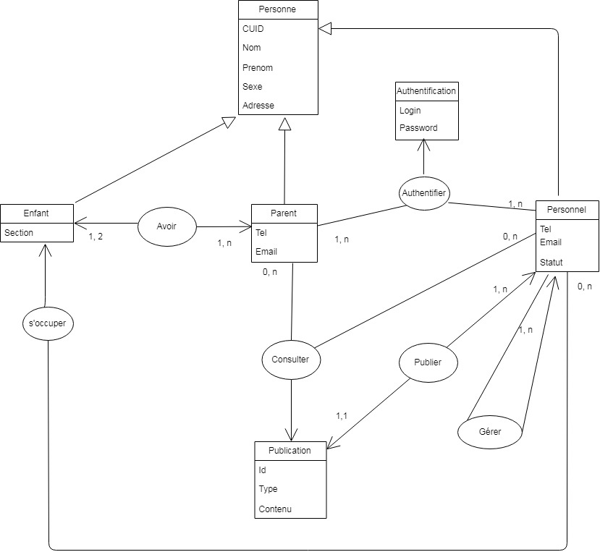

**Diagramme de cas d'utilisation:**

